**Príloha č. 5 – Nákresy Krajská knižnica Ľ. Štúra západ**

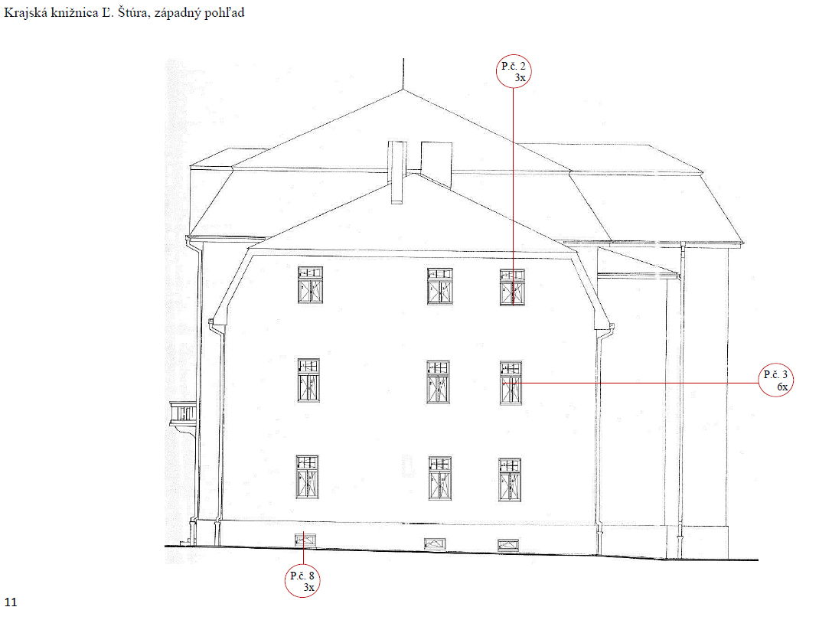

**Príloha č. 5 – Nákresy Krajská knižnica Ľ. Štúra východ**

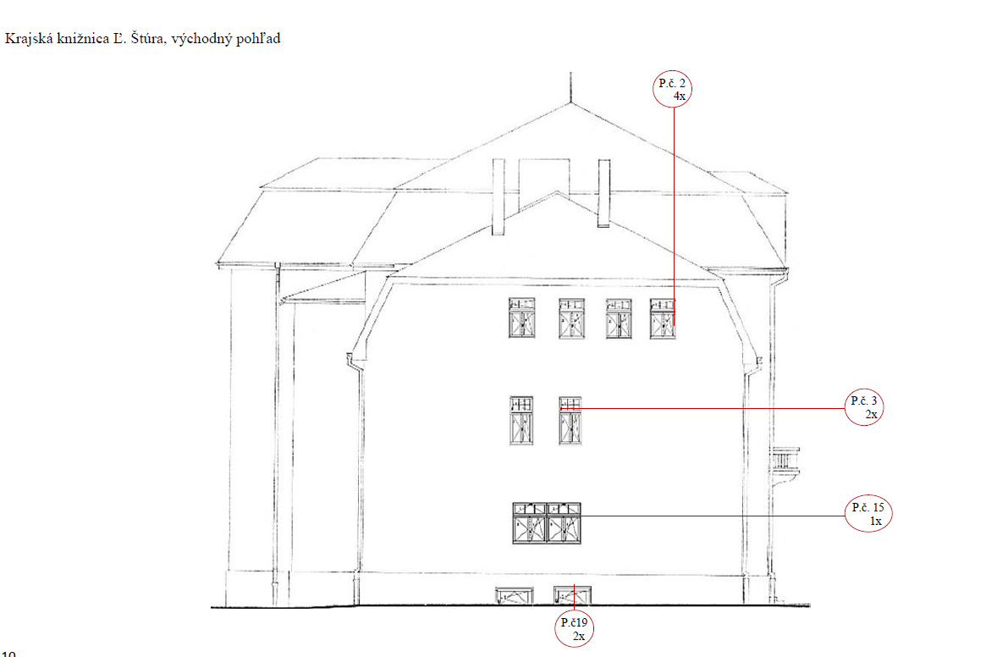

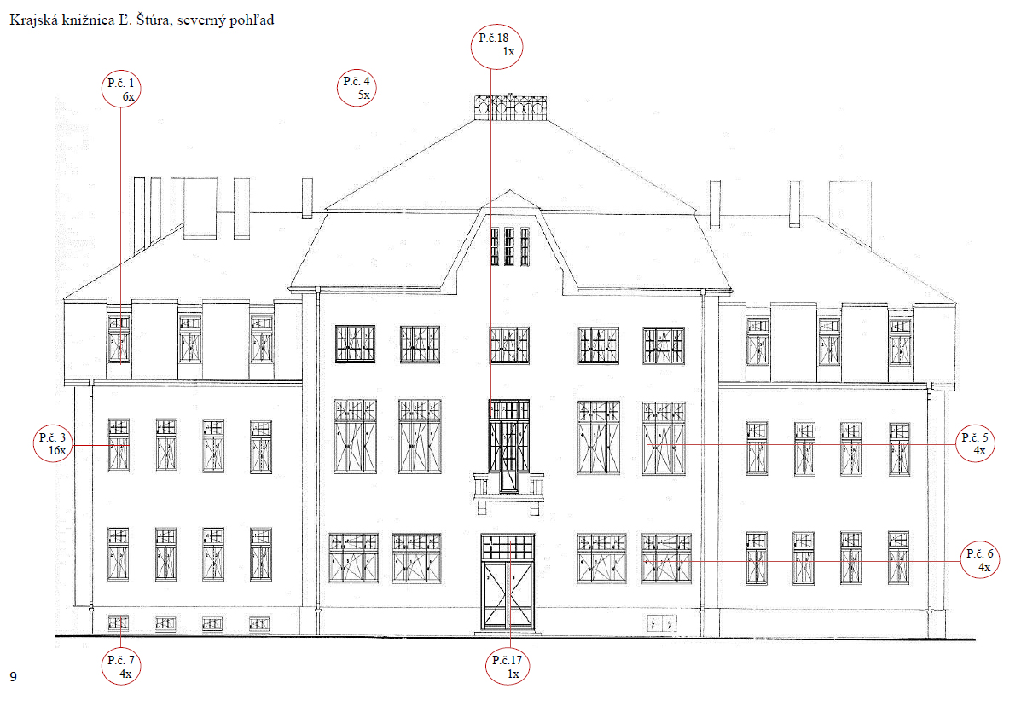

**Príloha č. 5 – Nákresy Krajská knižnica Ľ. Štúra sever**

**Príloha č. 5 – Nákresy Krajská knižnica Ľ. Štúra juh**

